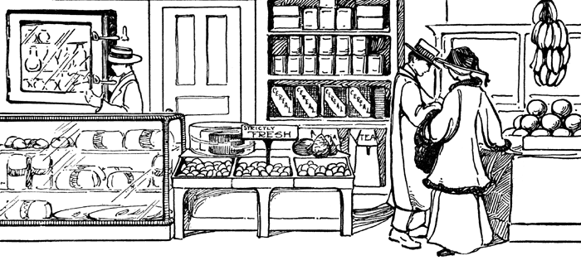

Πού πήγαν οι δύο κυρίες;

_______________________________________________________

Τι νομίζεις ότι πήγαν να ψωνίσουν;

______________________________________________________________________________________________________________

Γράψε μερικά τρόφιμα που βλέπεις στην εικόνα.

______________________________________________________________________________________________________________

Τι σου αρέσει να αγοράζεις όταν πηγαίνεις για ψώνια με τους γονείς σου;

______________________________________________________________________________________________________________